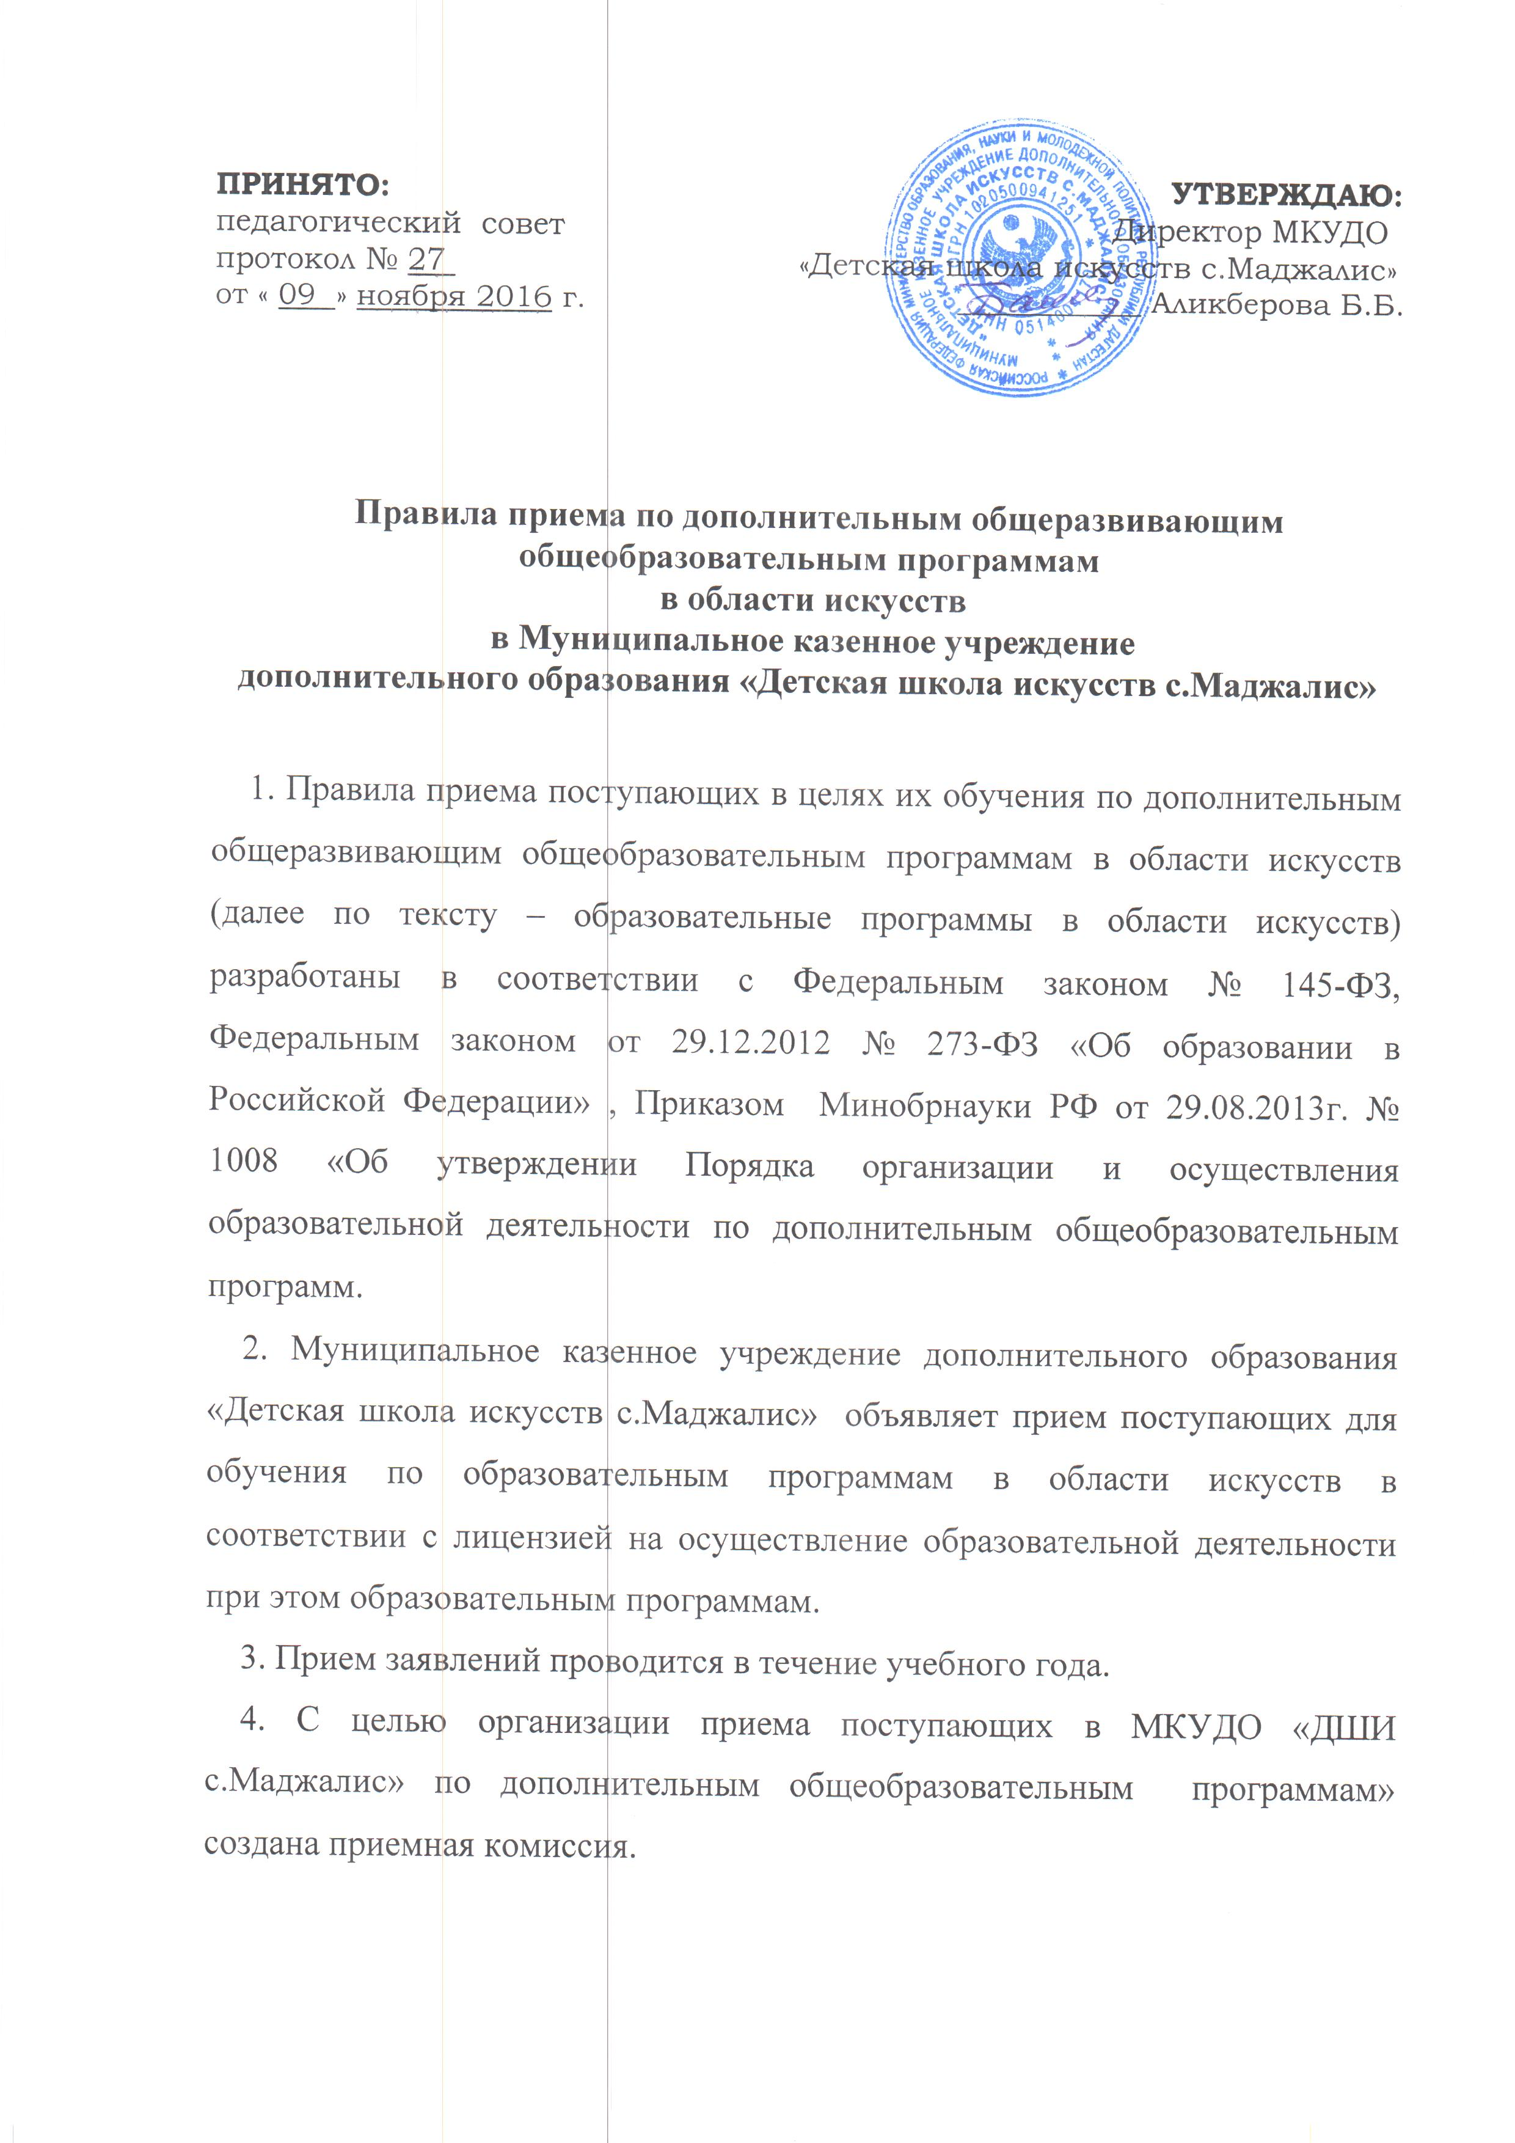
5. При приеме поступающих в МКУДО «Детская школа искусств с.Маджалис» обеспечивается соблюдение прав граждан в области образования, установленных законодательством Российской Федерации, гласность и открытость работы приемной комиссии, доступность руководства приемной комиссии на всех этапах проведения приема.
6. МКУДО «Детская школа искусств с.Маджалис» на своем информационном стенде размещает следующую информацию и документы с целью ознакомления с ними поступающих, родителей (законных представителей) поступающих:
- копию устава;
- копию лицензии на осуществление образовательной деятельности (с приложениями);
- локальные нормативные акты, регламентирующие организацию образовательного процесса по образовательным программам в области искусств;
- условия работы приемной комиссии, комиссий по отбору граждан и апелляционной комиссии;
- количество мест для приема поступающих по каждой образовательной программе в области искусств;
- условия и особенности проведения приема для поступающих с ограниченными возможностями здоровья.
7. Количество мест в МКУДО «Детская школа искусств с.Маджалис» для обучения по образовательным программам в области искусств, определяется в соответствии с муниципальным заданием на оказание муниципальных услуг, устанавливаемым ежегодно учредителем.
8. Приемная комиссия МКУДО «Детская школа искусств с.Маджалис» обеспечивает функционирование специальной телефонной линии +789640136625, +789640136625 для ответов на обращения, связанные с приемом поступающих в образовательное учреждение.

II. Организация приема поступающих
9. Организация приема документов и зачисления поступающих осуществляется приемной комиссией МКУДО «Детская школа искусств с.Маджалис» (далее – приемная комиссия). Председателем приемной комиссии является директор ДШИ.
10. Работу приемной комиссии и делопроизводство, а также личный прием родителей (законных представителей) поступающих организует ответственный секретарь, который назначается руководителем образовательного учреждения.
11. Прием документов осуществляется в течение учебного года.
12. Прием в МКУДО «Детская школа искусств с.Маджалис» в целях обучения по образовательным программам в области искусств осуществляется по заявлению поступающих, родителей (законных представителей) поступающих.
13. В заявлении о приеме указываются следующие сведения:
- наименование образовательной программы в области искусств, на которую планируется поступление;
- фамилия, имя и отчество поступающего, дата и место его рождения;
- фамилия, имя и отчество его родителей (законных представителей);
- сведения о гражданстве поступающих;
- адрес фактического проживания ребенка;
- номера телефонов поступающих, родителей (законных представителей) ребенка.
В заявлении также фиксируется факт ознакомления (в том числе через информационные системы общего пользования) с копиями устава образовательного учреждения, лицензии на осуществление образовательной деятельности.
14. При подаче заявления представляются следующие документы:
- копия документа, удостоверяющего личность поступающего;
- медицинские документы, подтверждающие возможность осваивать образовательные программы в области хореографического и циркового искусства;
- 2 фотографии.
- страховое свидетельство
15. На каждого поступающего заводится личное дело, в котором хранятся все сданные документы и материалы результатов зачисления.
16. Прием поступающих проводится с 20 августа по 10 сентября текущего учебного года.
17. Установленные МКУДО «Детская школа искусств с.Маджалис» правила приема гарантируют зачисление в образовательное учреждение.
18. Решение о результатах принимается приемной комиссией на закрытом заседании простым большинством голосов членов комиссии, участвующих в заседании, при обязательном присутствии председателя комиссии или его заместителя.
19. На каждом заседании приемной комиссии ведется протокол, в котором отражается мнение всех членов комиссии. Протоколы заседаний приемной комиссии хранятся в архиве МКУДО «Детская школа искусств с.Маджалис» до окончания обучения в образовательном учреждении всех лиц, поступивших в соответствующем году.
20. Объявление о поступлении осуществляется путем размещения по фамильного списка зачисленных. Данные списки размещаются на информационном стенде и на официальном сайте учреждения.

